

**МАНДАХ ИХ СУРГУУЛЬ**

МЭДЭЭЛЭЛ, ТЕХНОЛОГИЙН СУРГУУЛЬ

**TAGs**

**Хичээлийн нэр: Програмчлалын дадлага** (бие даалт 1)

**Хичээлийн код: ENG107**

Оюутан: Ж. Болд-Эрдэнэ

Багш: ………………………..

**УЛААНБААТАР ХОТ**

**2023 ОН ХАВАР**

|  | Тааг | Бичигдэх хэлбэр | Тайлбар | Атрибутууд |
| --- | --- | --- | --- | --- |
| 1 | <!-- --> | <! --lorem --> | Тухайн кодны тайлбарыг бичих бөгөөд код-нд нөлөөлөхгүй | Байхгүй |
| 2 | <!DOCTYPE> | <!DOCTYPE | Ямар үзүүлэлтийг дагаж мөрдөхийг тодорхойлно | Байхгүй |
| 3 | <a> | <a href="facebook.com"></a> | холбоос өгөхөд ашигладаг  өөр вэб эх сурвалж руу | href  hreflang  rel  target  type |
| 4 | <abbr> | <abbr title="World Health Organisation">WHO</abbr> | товчилсон үг эсвэл товчилсон нэр, сонголтоор өргөтгөлийн хамт | Глобал аттрибут |
| 5 | <address> | <address>  Written by <a href="mailto:webmaster@example.com">Jon Doe</a>.<br>      </address> | Холбоо барих мэдээллийг агуулна | Глобал аттрибут |
| 6 | <article> | <article>  <h2>Google Chrome</h2>  <p>Google Chrome is a web browser </p>  </article> | Баримт бичиг, хуудаснаас бүрдэх хуудасны хэсэг | Глобал аттрибут |
| 7 | <aside> | <h1>The aside element</h1>  <aside>  <h4>Epcot Center</h4>  <p>Epcot is a theme park </p>  </aside> | Байрлуулсан контентоос гадна контентыг тодорхойлдог. | Глобал аттрибут |

| 8 | <area> | <area shape="rect" coords="34,44,270, " alt="Computer" href="computer.htm"> | Зураг дээр гипэр холбоос үүсгэнэ | alt  cords  href |
| --- | --- | --- | --- | --- |
| 9 | <audio> | <audio controls>  <source src="horse.ogg" type="audio/ogg">  </audio> | Дуу эсвэл аудио файл оруулна | autobuffer  autoplay  controls |
| 10 | <b> | <b>and this is bold text</b> | Текстийг bold болгоно | Глобал аттрибут |
| 11 | <base> | <base href="https://www.w3schools.com/" target="_blank"> | Бүх хуудасны холбоосын үндсэн URL | href  target |
| 12 | <bb> | <bb type="makeapp">Yahoo Messanger Chat Box</bb> | Хөтчийн командыг тодорхойлох | тушаалын төрлийг заана [makeapp] |
| 13 | <bdo> | <bdo dir="rtl">  This text will go right-to-left.  </bdo> | Одоогийн текстний байрлалыг override хийнэ | dir |
| 14 | <blockquote> | <blockquote cite="http://www.worldwildlife.org/who/index.html">  For 50 years, WWF has been protecting the future of nature.  </blockquote> | Өөр эх сурвалжаас иш татсан хэсэг | cite |
| 15 | <body> | <body></body> | Үндсэн агуулга | Глобал аттрибут |
| 16 | <br> | <p>To force<br> line breakst.</p> | Мөрөнд зай авах | Глобал аттрибут |

| 17 | <button> | <button type="button">Click Me!</button> | Товч үүсгэнэ |
| --- | --- | --- | --- |
| 18 | <canvas> | <canvas id="myCanvas">  Your browser does not support the canvas tag.  </canvas> | График зурахад ашигладаг. |
| 19 | <caption> | <table>  <caption>Monthly savings</caption>  <tr>  <th>Month</th>  </tr>  </table> | Хүснэгтийн тайлбарыг тодорхойлдог. |
| 20 | <cite> | <p><cite>The Scream</cite> by Edward Munch. Painted in 1893.</p> | Ном, шүлэг, дуу, кино гэх мэт нэрийг тодорхойлдог. |
| 21 | <code> | <p>The HTML <code>button</code> tag defines a clickable button.</p> | Компьютерийн кодын хэсгийг тодорхойлоход ашигладаг. |
|  |  |  |  |
| 22 | <col>  <colgroup> | <table>  <colgroup>  <col span="2" style="background-color:red">  </colgroup>  <tr>  <th>ISBN</th>  <th>Title</th>  </tr>  </table> | <colgroup> элементийн багана бүрийн шинж чанарыг тодорхойлдог. |
| 23 | <command> | <menu>  <command type="command" label="Save" onclick="save()">Save</command>  </menu> | Command-ын төрлийг тодорхойлдог |
| 24 | <datagrid> | <datagrid>  <ol style="list-style-type:decimal;">  <li> (Row.1) </li>  <ol style="list-style-type:lower-alpha;">  <li> (Row 1,1) </li>  <li> (Row 1,2) </li>  </ol> | Мөр эсвэл баганын сүлжээг тохируулах, тус тусад нь баганын торыг хуваахад ашиглагддаг. |

| 25 | <datalist> | <datalist id="browsers">  <option value="Edge">  <option value="Firefox">  </datalist> | Урьдчилан тодорхойлсон сонголтуудыг төлөөлдөг сонголтын элементүүдийн багц | Глобал аттрибут |
| --- | --- | --- | --- | --- |
| 26 | <dd> | <dl>  <dt>Coffee</dt>  <dd>Black hot drink</dd>  </dl> | Жагсаалт дахь нэр томъёо/нэрийг тодорхойлоход хэрэглэгддэг | Глобал аттрибут |
| 27 | <del> | <p>My favorite color is <del>blue</del> red</p> | Устгах текстийг тодорхойлдог | cite  datetime |
| 28 | <details> | <details>  <summary>Epcot Center</summary>  <p>Epcot is a theme park at Walt Disney World Resort.</p>  </details> | хэрэглэгчийн хүсэлтээр нээж хаах боломжтой нэмэлт мэдээллийг зааж өгдөг. | open |
| 29 | <dialog> | <dialog open>This is an open dialog window</dialog> | харилцах цонх эсвэл дэд цонхыг тодорхойлдог. | Глобал аттрибут |
| 30 | <div> | <div class="myDiv">  <h2>This is a heading in a div element</h2>  <p>This is some text in a div element.</p>  </div> | HTML баримт бичигт хуваагдал эсвэл хэсгийг тодорхойлдог. | Глобал аттрибут |

| 31 | <meta> | <meta charset="UTF-8">  <meta name="description" content="Free Web tutorials"> | HTML баримт бичгийн мета өгөгдлийг тодорхойлдог. | charset  content  name |
| --- | --- | --- | --- | --- |
| 32 | <meter> | <label for="disk_c">Disk usage C:</label>  <meter id="disk_c" value="2" min="0" max="10">2 out of 10</meter> | мэдэгдэж буй муж доторх скаляр хэмжилт эсвэл бутархай утгыг тодорхойлдог | high  low  min |
| 33 | <nav> | <nav>  <a href="/html/">HTML</a>  <a href="/css/">CSS</a>  </nav> | холбоосуудын багцыг тодорхойлдог | Глобал аттрибут |
| 34 | <noscript> | <noscript>Your browser does not support JavaScript!</noscript> | хөтчийнхөө скриптийг идэвхгүй болгосон эсвэл скрипт дэмждэггүй хөтөчтэй хэрэглэгчдэд харуулах өөр контентыг тодорхойлдог. | Глобал аттрибут |
| 35 | <object> | <object data="pic_trulli.jpg" width="300" height="200"></object> | гадаад нөөцийн савыг тодорхойлдог. | data  name  usemap |
| 36 | <ol> | <ol>  <li>Coffee</li>  <li>Tea</li>  </ol> | Дэс дараалалсан жагсаалт | start  reversed |
| 37 | <optgroup> | <optgroup label="Swedish Cars">  <option value="volvo">Volvo</option>  <option value="saab">Saab</option>  </optgroup> | Drop down жагсаалт үүсгэх | disabled  label |
| 38 | <option> | <option value="volvo">Volvo</option> | Drop down жагсаалтын элементүүд | disabled  label  selected  value |
| 39 | <output> | <output name="x" for="a b"></output> | Бодолтын үр дүн | form  for |
| 40 | <p> | <p>lorem</p> | Текстэн мэдээлэл агуулах | Глобал аттрибут |
| 41 | <param> | <param name="autoplay" value="true"> | <object> ийн параметр | name  value |
| 42 | <pre> | <pre>lorem</pre> | Урьдчилан форматласан текстийг тодорхойлдог. | Глобал аттрибут |
| 43 | <progress> | <progress id="file" value="32" max="100"> 32% </progress> | Гүйцэтгэлийн явцыг илэрхийлдэг,  үргэлж <label> таагтай ажиллана. | max  value |
| 44 | <q> | <q>lorem</q> | Ишлэл хэлбэрээр бичигдэнэ | cite |
| 45 | <script> | <script>  var = x;  </script> | JS ийг холбох | async  type  defer  src  charset |
| 46 | <small> | <p><small>This is some smaller text.</small></p> | Текстийг жижиг болгоно. | Глобал аттрибут |
| 47 | <span> | <p>My mother has <span style="color:blue">blue</span> eyes.</p> | Текст дунд өөрчлөлт хийх | Глобал аттрибут |
| 48 | <strong> | <p><strong>My mother has blue eyes . </strong></p> | Текстийг том болгоно | Глобал аттрибут |

| 49 | <style> | <style>  body{background-color:”powderblue" ;}  </style> | Өнгө, фонт, хэмжээ гэх мэт элементэд загвар нэмэхэд ашиглагддаг. | media  type  default:text/css  scoped |
| --- | --- | --- | --- | --- |
| 50 | <sub> | <sub>subscript</sub> | Ердийн мөрөөс хагас тэмдэгтийн доор гарч ирэх | Глобал аттрибут |

1-10

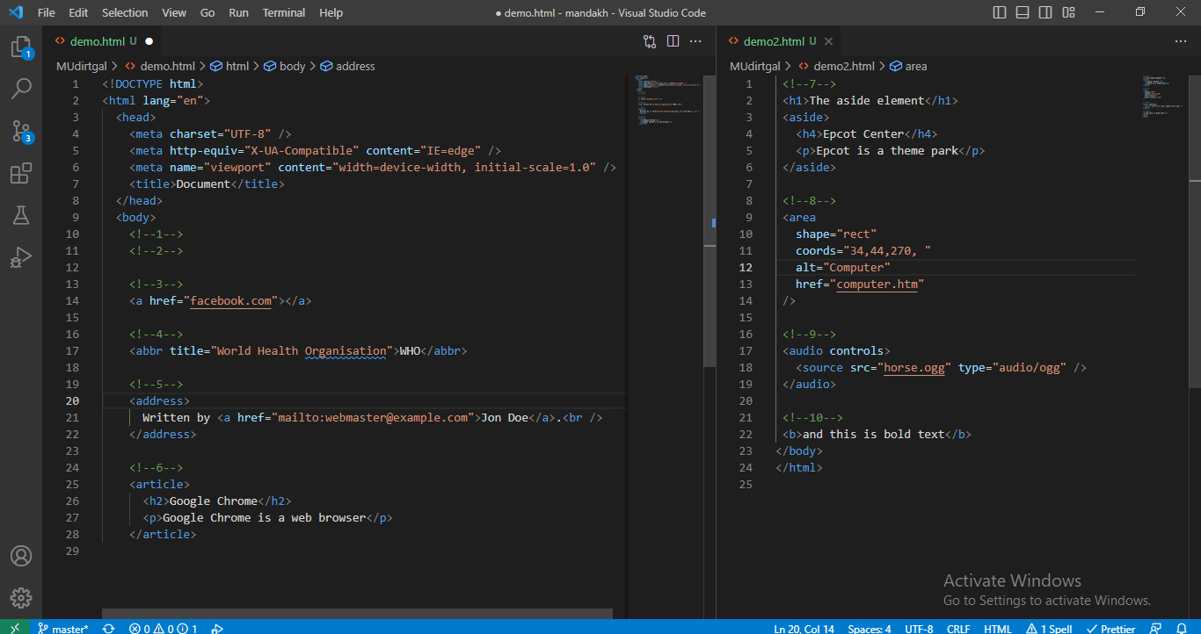

11-20

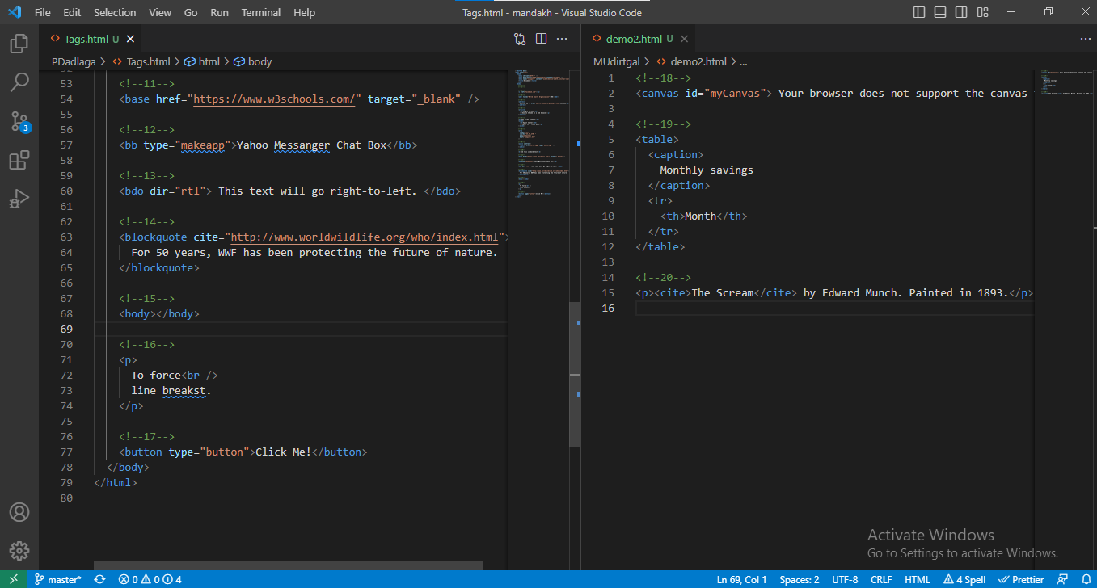

21-30

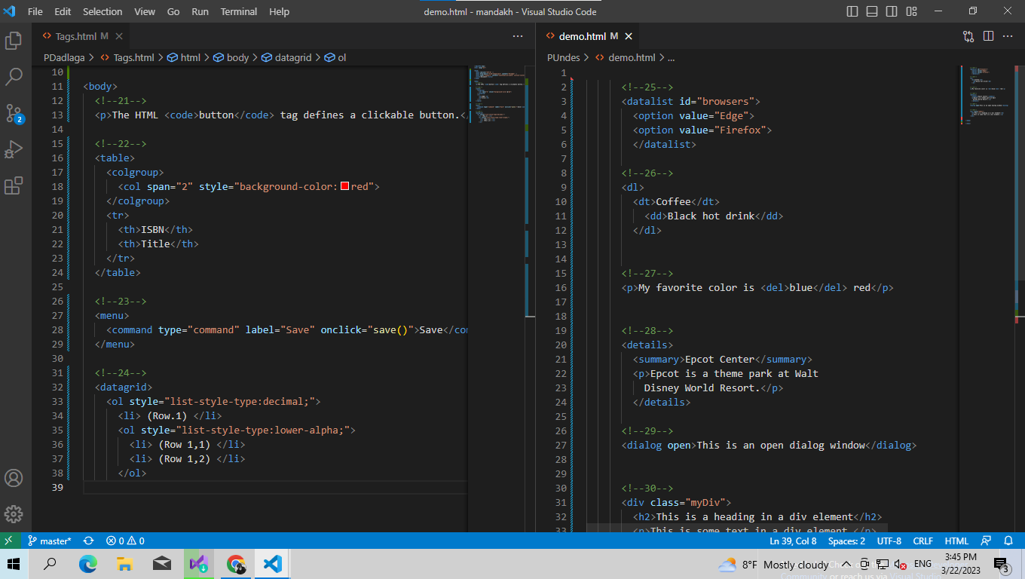

31-40

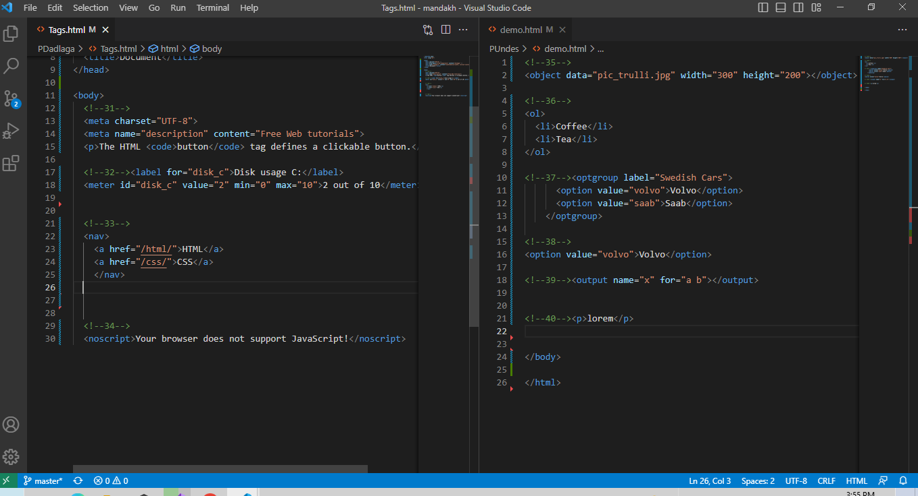

41-50

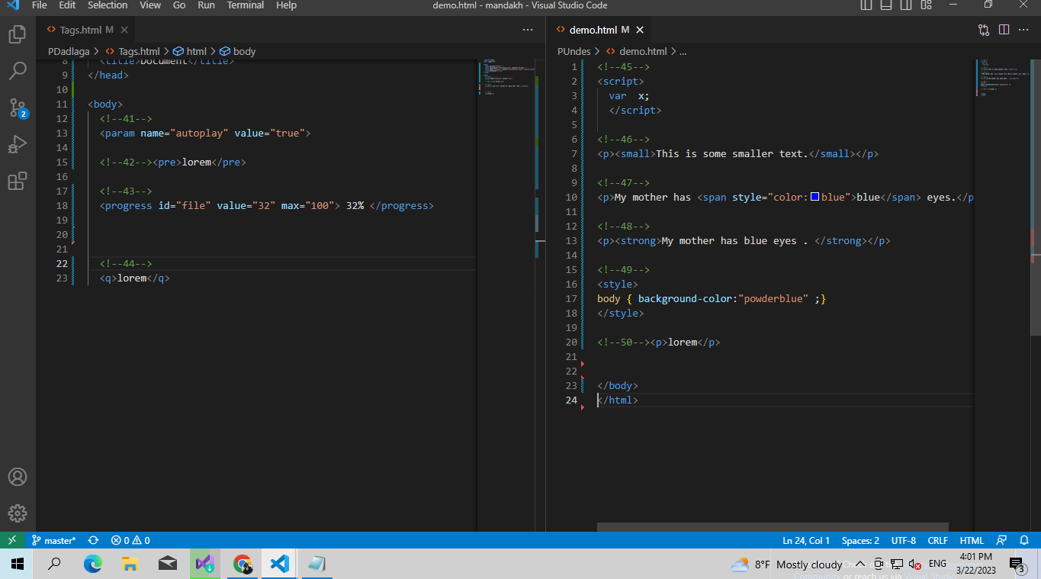

| Д/д | CSS элемент | Бичигдэх хэлбэр | Тайлбар | Атрибутууд |
| --- | --- | --- | --- | --- |
| 1 | Background |  | HTML элементэд дэвсгэр өнгө заах,зураг оруулах,хэмжээ,байрлал,давталтыг тодорхойлно |  |
| 2 | Background-attachment | body {   background-attachment: fixed; } | Дэвсгэр зургийг гүйлгэх эсвэл засах эсэхийг заадаг |  |
| 3 | Background-break |  |  |  |
| 4 | Background-clip |  |  |  |
| 5 | Background-color | body {   background-color: grey; } | Дэвсгэр өнгө тодорхойлох |  |
| 6 | Background-image | body {   background-image: url("zurag.gif"); } | Дэвсгэр болгох зургийг зааж өгдөг |  |
| 7 | Background-origin |  |  |  |
| 8 | Background-position | body {   background-position: right top  } |  |  |
| 9 | Background-repeat | body {   background-repeat: repeat-x; } | Дэвсгэр зураг хэвтээ болон босоо тэнхлэгийн дагуу давтахыг тодорхойлно |  |
| 10 | Background-size | body {   background-size: 300px; } | Дэвсгэр зурагны хэмжээ |  |

| 11 | Border-top |  |  |  |
| --- | --- | --- | --- | --- |
| 12 | Border-top-color |  |  |  |
| 13 | Border-top-style |  |  |  |
| 14 | Border-top-width |  | Хүрээний дээд талаас авах зайны өргөн |  |
| 15 | Border-width | p {   border-width: 5px; } | Хүрээний өргөн |  |
| 16 | Border-radius |  |  |  |
| 17 | Border-top-right-radius |  |  |  |
| 18 | Border-bottom-right-radius |  |  |  |
| 19 | Border-top-left-radius |  |  |  |
| 20 | Border-style | p{border-style: solid;} | Ямар төрлийн хүрээ харуулахыг зааж өгдөг |  |

| 21 | Font |  |  |  |
| --- | --- | --- | --- | --- |
| 22 | Font-family | b {   font-family: "Times New Roman", Times, serif; } | Текстийн фонтыг зааж өгдөг |  |
| 23 | Font-size | h1 {   font-size: 40px; } | Текстийн хэмжээг зааж өгдөг |  |
| 24 | Font-size-adjust |  |  |  |
| 25 | Font-stretch |  |  |  |
| 26 | Font-style | p{   font-style: italic; } |  |  |
| 27 | Font-variant | p{   font-variant: small-caps; } | Текстийг жижиг том үсгээр харуулах эсэхийг тодорхойлдог |  |
| 28 | Font-weight | h1 {   font-weight: 200px; } | Үсгийн тодорхойлдог |  |
| 29 | Padding-left |  |  |  |
| 30 | Padding-bottom |  |  |  |

| 31 | Float |  |  |  |
| --- | --- | --- | --- | --- |
| 32 | Height |  |  |  |
| 33 | Max-height |  |  |  |
| 34 | Max-width |  |  |  |
| 35 | Width |  |  |  |
| 36 | Min-height |  |  |  |
| 37 | Min-width |  |  |  |
| 38 | Width |  |  |  |
| 39 | Margin |  | Элементийн хамгийн гадна талын хоосон зай |  |
| 40 | Margin-bottom |  | Доод талаас авах зай |  |
|  |  |  |  |  |
| 41 | Margin-left |  | Зүүн талаас авах зай |  |
| 42 | Margin-right |  | Баруун талаас авах зай |  |
| 43 | Margin-top |  | Дээд талаас авах зай |  |
| 44 | Padding |  |  |  |
| 47 | Padding-right |  |  |  |
| 48 | Padding-top |  |  |  |
| 49 | Marquee-direction |  |  |  |
| 50 | Marquee-loop |  |  |  |

